Allied Telesis Backup Configuration Management
Dibuat Oleh Yohanes Octavian Rizky Nugroho – Operational Support SJA 1

Latar Belakang
Di lingkungan SJA, jumlah switch yang digunakan cukup banyak dan setiap switch memiliki konfigurasi unik. Tidak ada mekanisme backup otomatis dan terpusat (selama ini manual), sehingga menjadi pain point ketika terjadi kehilangan konfigurasi atau perlu penggantian perangkat. Dibutuhkan solusi yang sederhana, andal, dan mudah dikelola.

Solusi yang Dipertimbangkan
1) Menggunakan Allied Telesis Vista Manager: manajemen terpusat, discovery/topologi, monitoring, backup terintegrasi, dan fitur enterprise lainnya. (Contoh tampilan tidak disertakan).
2) Menggunakan aplikasi internal "ATI Backup Configuration Management" (project ini): berfokus pada fitur yang krusial untuk operasional SJA – backup terjadwal, penyimpanan terstruktur, diff konfigurasi, enkripsi kredensial, dan histori. Fitur yang tidak esensial untuk kebutuhan saat ini dikecilkan agar solusi tetap ringan dan portable.
Perbedaan: Vista Manager menyediakan fitur enterprise yang lebih luas; ATI Backup Configuration Management memfokuskan pada kebutuhan inti (operasional harian) untuk efisiensi, kemudahan deployment, dan kontrol data on-premises.

Allied Telesis Vista Manager (ATI) - Fitur & Contoh Tampilan
- Fitur: Discovery dan topologi jaringan otomatis (map interaktif).
- Fitur: Inventori perangkat, status kesehatan, dan firmware management.
- Fitur: Backup/restore konfigurasi terintegrasi dengan kebijakan global.
- Fitur: Dashboard monitoring, alarm & notifikasi terpusat.
- Fitur: Otentikasi terpusat dan role-based access.
Contoh tampilan (deskriptif): Topology map interaktif dengan node switch, panel inventori perangkat (grid) dengan filter/status, halaman kebijakan backup (jadwal & retensi), serta dashboard ringkas berisi grafik alarm dan job status.

Perbandingan Singkat
- Vista Manager: fitur enterprise yang luas (monitoring full, topology, multi-site).
- ATI BCM: fokus pada operasi inti (backup terjadwal, diff, retensi, enkripsi), ringan & portable.
- Vista Manager: membutuhkan infrastruktur dan lisensi; ATI BCM: distribusi EXE, mudah dipindah & on-prem.

Kelebihan Aplikasi "ATI Backup Configuration Management"
- Fokus pada kebutuhan SJA: hanya fitur krusial (backup terjadwal, diff, retensi, enkripsi) → sederhana & cepat dipakai.
- Portable & zero-install: EXE tunggal, base_dir dinamis mengikuti lokasi EXE; mudah dipindah tanpa re-setup.
- Ringan (low footprint): SQLite embedded, tidak butuh DB/server terpisah.
- On-prem & offline: data kredensial/backup tersimpan lokal, tetap berjalan tanpa internet.
- Efisien biaya: tanpa lisensi vendor; mudah dirawat oleh tim internal.
- Multi-protocol: SSH & Telnet untuk perangkat modern dan legacy.
- Keamanan kredensial: Fernet/AES-128 + PBKDF2-HMAC-SHA256; hash SHA-256 untuk verifikasi integritas backup.
- Scheduling handal: tetap berjalan di background (Task Scheduler/Windows Service) meski GUI ditutup.
- Retention otomatis: kebijakan 365 hari menjaga storage tetap sehat.
- Diff & audit trail: deteksi perubahan cepat dengan histori dan logging terstruktur.
- Fleksibel dikembangkan: perubahan/fitur baru dapat ditambahkan cepat sesuai kebutuhan SJA.

Fitur Utama
- Multi-Protocol: SSH & Telnet
- Scheduling Otomatis: 15m, 1h, 6h, 12h, 24h
- Enkripsi kredensial (Fernet/AES-128 + PBKDF2-HMAC-SHA256)
- Configuration Diff & Riwayat
- Retention Policy 365 hari
- Windows Service / Task Scheduler
- Portable EXE (base_dir dinamis mengikuti lokasi EXE)

Struktur Project (Ringkas)
app/
main.py # Entry point GUI/service
windows_service.py # Wrapper service
config/ # Konfigurasi & logging
net/ # SSH/Telnet clients
services/ # Backup/Crypto/Diff/Retention
ui/ # Dashboard/Inventory/History/Settings
backups/ data/ logs/ # Output & runtime data

Flowchart - Backup Process
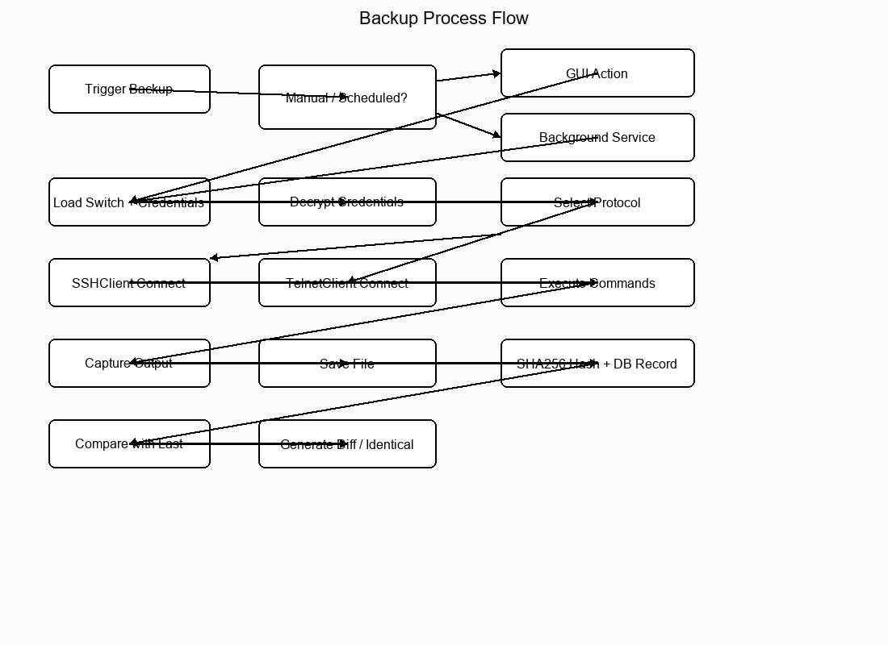

Flowchart - System Architecture
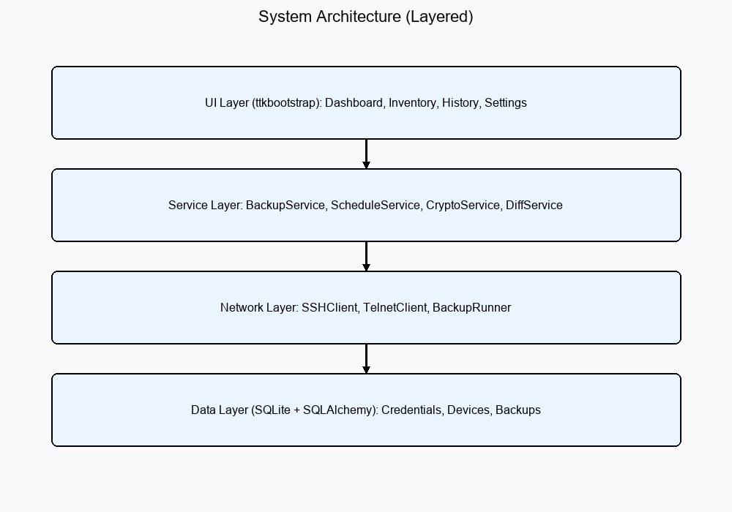

Flowchart - Startup Sequence
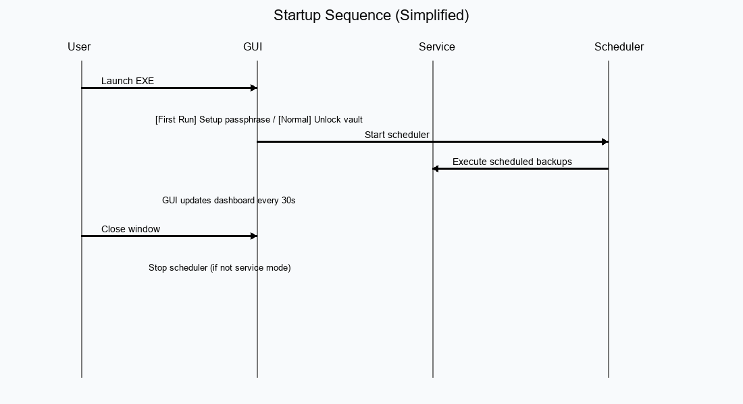

Flowchart - Windows Service Integration
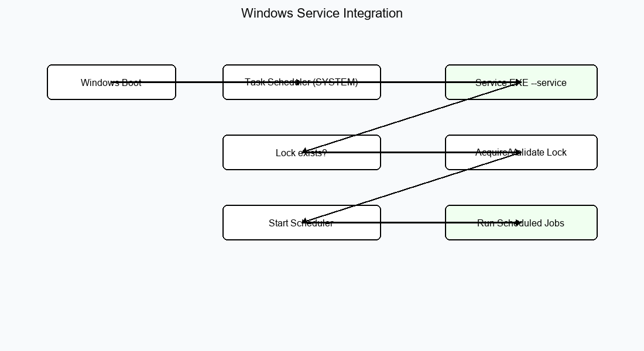

Teknologi Utama
- Python 3, ttkbootstrap (UI)
- Paramiko (SSH) & telnetlib3 (Telnet)
- SQLAlchemy + SQLite
- APScheduler (penjadwalan background)
- cryptography (Fernet/AES-128, PBKDF2-HMAC-SHA256)
- PyInstaller (distribusi EXE)

Keamanan & Deployment
• Kredensial terenkripsi (Fernet/AES-128) dengan kunci yang diturunkan dari passphrase melalui PBKDF2-HMAC-SHA256.
• Hash SHA-256 untuk verifikasi integritas file konfigurasi.
• Build via PyInstaller; aplikasi portable; integrasi Task Scheduler/Windows Service.

